Балаларға таңертенгілік сүзгі жұмыстарын жүргіз
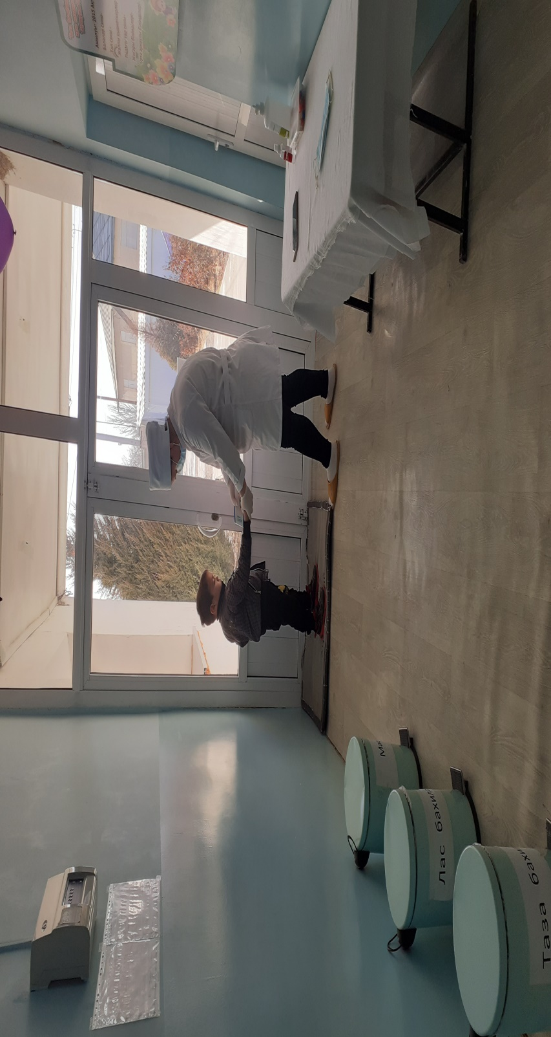
Ас блогі қызметкердін қолын іріңді ауруға қарап тексеру
